Formación en Centros
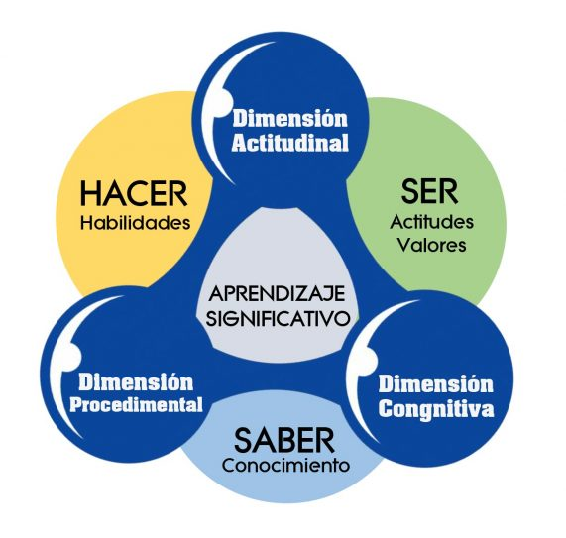

“Trabajo por competencias”

Coordinadora: Encarnación Casado García

1.- Situación de partida
Teniendo en cuenta las necesidades establecidas en nuestro Centro en la Memoria de autoevaluación del curso 2017-18, así como en las Propuestas de mejora de este curso 2018-2019, observamos la necesidad que tenemos el profesorado de formarnos en diferentes aspectos relativos a las nuevas metodologías que poco a poco se van imponiendo en nuestra escuela y en aquellos aspectos relacionados con la evaluación de en nuestro alumnado: instrumentos de evaluación, evaluación por competencias…
Con todo esto, la situación de partida en la que el Claustro de Profesores del CEIP Nuestro Padre Jesús de Valenzuela (Córdoba) nos encontramos actualmente y que nos lleva a la formación de este grupo de trabajo es la siguiente:

- Dificultad de aplicación de las nuevas metodologías activas con el alumnado: trabajo por proyectos, tareas, aprendizaje colaborativo…
- Dificultad para la utilización de los instrumentos de evaluación necesarios para evaluar los diferentes criterios: Rúbricas, listas de control, portfolio…
- Dificultad de utilización del módulo de evaluación por CCC en la plataforma educativa Séneca

2.- Finalidad del proyecto
Es obvio que el contexto en el que se desarrolla la labor docente se ha ido haciendo más complejo de la misma forma que lo ha ido haciendo la sociedad, lo que exige al profesorado el desarrollo de una serie de nuevas competencias profesionales. Por este motivo es preciso reflexionar sobre las nuevas exigencias profesionales y apoyar el desarrollo de dichas competencias desde la formación del profesorado, y todo ello no desde una perspectiva individualista del profesorado, sino desde el enfoque de centro educativo.
Con todo esto, la finalidad de este grupo de trabajo será la de facilitar y apoyar al profesorado en el desarrollo del currículo, dotándole de las estrategias y recursos necesarios para afrontar los nuevos planteamientos de la enseñanza y exigencias del sistema educativo.

3.- Objetivos
Con todo lo anterior, los objetivos que nos planteamos a la hora de llevar a cabo este grupo de trabajo son los siguientes:

- Potenciar la incorporación de las metodologías más adecuadas para la adquisición de las competencias clave a través de todas las áreas.
- Dotar al profesorado de las complejas y variadas competencias profesionales necesarias para este cambio que permita mejorar los procesos de aprendizaje del alumnado en su formación para una ciudadanía autónoma y responsable.
- Incentivar la participación y trabajo en equipo de los docentes.
- Profundizar en el conocimiento del diseño curricular y la organización de las enseñanzas en Andalucía.
- Identificar las competencias clave, comprender su valor dentro del currículo y su relación con otros elementos del mismo.
- Adquirir las competencias necesarias para el diseño, desarrollo y evaluación de unidades didácticas integradas.
- Reflexionar sobre los enfoques metodológicos que más se adecuan al desarrollo de competencias clave.
- Entender y aplicar la evaluación criterial en el proceso de desarrollo de competencias.
- Profundizar en la utilización de instrumentos de evaluación.
- Conocer las funcionalidades del aplicativo en Séneca.

4.- Estrategias y metodología colaborativa
Esta formación en el centro con una metodología de trabajo colaborativo. Se pretende que sea activa, basada en una práctica reflexiva y con alto grado de funcionalidad y aplicabilidad en función de nuestras necesidades.
De igual modo, se utilizarán, entre otras, las siguientes estrategias:
1. La reflexión y el debate en grupo sobre las actuaciones a realizar.
2. Elaboración de documentos de manera colaborativa.
3. Reuniones periódicas para la actualización y toma de decisiones sobre el progreso del trabajo realizado.
4. Utilización de foros u otros medios de comunicación para el intercambio: Colabor@, correo electrónico, whatsapp,...
5. Estrategias para dinamizar y coordinar al profesorado participante.

Utilizaremos la plataforma Colabor@ para adjuntar aquellos documentos elaborados por el grupo de trabajo.
La coordinación del grupo de trabajo la realizaremos en el espacio de trabajo que hemos acordado y en la plataforma Colabor@.

5.- Actuaciones en el aula y en el centro

Actuación | Temporalización | Responsable
Ponencia 1 | Segundo- tercer trimestre | Ponente del CEP
Ponencia 2 | Segundo- tercer trimestre | Ponente del CEP
Ponencia 3 | Segundo- tercer trimestre | Ponente del CEP

6.- Recursos y apoyos
Bibliografía: información y ampliación de conocimientos.
* Material del CEP: Tablas de evaluación, Excel para cálculo de medias.
* Ponentes: Para recoger experiencias sobre formas adecuadas de evaluación que ayude al claustro a desarrollar sus competencias profesionales.

Tipo de Recurso | Descripción del recurso
Normativa | Marco normativo sobre desarrollo del currículum y evaluación
Bibliografía | Información y ampliación de conocimientos
Material del CEP | Material disponible en el CEP para la ayuda al profesorado a la hora de llevar todos estos conocimientos a la práctica
Ponentes del CEP | CEP para la ayuda al profesorado a la hora de llevar todos estos conocimientos a la práctica

7.- Estrategias e indicadores para la valoración del trabajo

Durante el desarrollo del PFC se valorarán los siguientes aspectos:
- Elaboración de programaciones didácticas y UDIs en las que se incluyan metodologías activas que ayuden a la consecución de las CCC por parte del alumnado: proyectos, tareas, aprendizaje cooperativo… y donde la finalidad clara sea la consecución de indicadores y de criterios de evaluación.
- Evaluar a través del módulo de evaluación por competencias de la plataforma educativa Séneca.
- Utilización e inclusión en programaciones didácticas y UDIs de los instrumentos de evaluación adecuados, abandonando progresivamente el examen escrito como principal instrumento de evaluación.
- Establecimiento de instrumentos y rúbricas comunes por ciclos y con continuidad a través de cada ciclo.

